Pressemitteilung

Distribution
bb-net und emendo gehen strategische Partnerschaft ein.

Schweinfurt, 28.05.2015 - Mit dem Schweinfurter Unternehmen bb-net media GmbH hat die emendo Kooperationsmanagement GmbH & Co. KG aus dem ostwestfälischen Kirchlengern Ihr Lieferantenportfolio um einen starken Partner aus der IT Wiederaufbereitung erweitert. Emendo ergänzt dadurch sein Sortiment um die Qualitätsmarke „tecXL – Technik wie neu“. bb-net profitiert im Gegenzug vom starken emendo Fachhandelsnetz.

Im April unterzeichneten beide Seiten den Lieferantenvertrag, der die Basis für die zukünftige Kooperation bildet. Durch die Zusammenarbeit wird nun eine gemeinsame Vermarktung ermöglicht und das Angebot von emendo wird sinnvoll um Geräte im zweiten Lebenszyklus ergänzt. Marco Kuhn, Vertriebsleiter der bb-net media GmbH, freut sich über die Verbindung – „Auf diesem Weg können wir den Netzwerkpartnern unsere Produkte und die Marke tecXL näher bringen.“

Das fachhandelsorientierte Sortiment von bb-net mit wiederaufbereiteten PCs, Notebooks, TFTs sowie Smartphones und Tablets wird durch ausgewähltes Zubehör und passende POS-Materialien abgerundet. Mit Beginn der strategischen Partnerschaft haben die über 230 Mitglieder des Fachhandelsnetzwerkes über eine Schnittstelle direkten Zugriff auf die Retail verkaufsoptimiert verpackten Artikel. Diese werden in Echtzeit in das Einkaufstool emendo trade community (kurz: etc) übermittelt und bei Bestellung bis 14:00 Uhr in der Regel noch am selben Tag versendet.

bb-net hat sich, wie auch schon einige andere Lieferanten für das Modell der „Fair-Play-Strategie“ entschieden, das für eine einheitliche Vertragsstruktur wie auch für ein attraktives Bonus-System für teilnehmende emendo-Partner sorgt. Diese „Fair-Play-Strategie“ setzt den emendo Partner eindeutig in den Vordergrund: so erhält dieser eine hohe Transparenz über die Ziele und Anforderungen der weiteren Marktteilnehmer und kann sich dementsprechend ausrichten; außerdem erhält er eine attraktive Rückvergütung. Aber auch für bb-net lohnt sich das System. Das Unternehmen kann über das emendo-System seine elektronischen Bestellprozesse verbessern, treue Kunden belohnen oder gezielt neue Kunden gewinnen. Mit gezielten Marketingmaßnahmen können außerdem wichtige Produktgruppen angekurbelt werden.

Die inhabergeführte bb-net media GmbH ist einer von wenigen Microsoft Authorized Refurbishern und zählt zu den stärksten Wiederaufbereitern in Deutschland. Als Produzent und Spezialdistributor bedient das Unternehmen mit seinen fast 50 Mitarbeitern rund 5000 Fachhändler und gewerbliche Endkunden. „Mit unserer Eigenmarke „tecXL – Technik wie neu“ und der Distribution von ausgewähltem Zubehör können wir nicht nur das Sortiment von emendo sinnvoll bereichern, sondern auch noch mehr Fachhändler erreichen.“, so Michael Bleicher, Gründer und Geschäftsführer der bb-net media GmbH.

Hintergrundinfo zu „tecXL - Technik wie neu“
Als Ausgangsmaterial für die Marke tecXL kommen nur gebrauchte Geräte aus den Business-Linien renommierter Hersteller, wie Lenovo, Fujitsu, Dell und HP, in Frage. Diese PCs und Notebooks sind langlebiger und robuster konstruiert als Endverbraucher-Systeme. Außerdem sind sie leichter aufrüst- und erweiterbar. Seit Anfang 2015 werden nun auch Apple Smartphones und Tablets unter der Marke tecXL aufbereitet. Die bei Firmen, Behörden und Leasinggesellschaften aufgekaufte Gebrauchtware wird bei bb-net in einem qualitätsgesicherten Prozess aufbereitet. Alle tecXL-PCs, -Notebooks und -Tablets werden mit installiertem original Windows7-Betriebssystem und allen notwendigen Treibern geliefert. Durch eine autorisierte Partnerschaft von bb-net mit dem Software-Riesen Microsoft ist dies lizenzrechtlich einwandfrei. Auf die tecXL-Ware gibt bb-net ein Jahr Gewährleistung - und der Preis liegt bis zu 70 Prozent unter dem vergleichbarer Neuware.
Bildmaterial
Emendo_bb-net.jpg
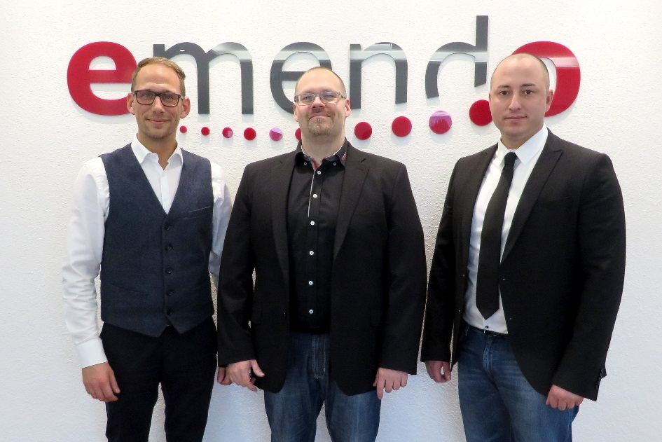
Michael Bleicher (bb-net), Michael Schröder (emendo) und Marco Kuhn (bb-net) nach der Vertragsunterzeichnung bei emendo in Kirchlengern.

Pressekontakt
bb-net media gmbh
Kristin Dusolt
Amsterdamstraße 16 -18
97424 Schweinfurt
Fon: +49 9721 64 69 4 32
E-Mail: kd@bb-net.de

